
KEMENTERIAN AGAMA
UNIVERSITAS ISLAM NEGERI MAULANA MALIK IBRAHIM MALANG
Jl. Gajayana No. 50 Malang 65144, Telp. (0341) 551354, Fax. (0341) 572533
Website : www.uin-malang.ac.id E-mail : info@uin-malang.ac.id
Nomor : Un.03/ KS.01.7/4489/2016 22 November 2016
Lampiran : 1 (satu) hal
Perihal : Permintaan Informasi Harga Barang

Kepada Yth.
............................................................................................
di
‘- T e m p a t –

Dengan hormat,
Sehubungan rencana realisasi pelaksanaan pekerjaan Pengadaan Meja dan Kursi Kerja di UIN Maulana Malik Ibrahim Malang, bersama ini kami bermaksud agar perusahaan saudara memberikan informasi tentang harga barang sesuai dengan Rencana Anggaran Biaya (RAB) yang kami lampirkan.
Kami harap data barang dapat kami terima paling lambat pada :
Hari : Kamis
Tanggal : 24 November 2016
Jam : 14.00 WIB
Tempat : Unit Layanan Pengadaan Lantai II Gedung Rektorat UIN Maulana Malik Ibrahim Malang Jl. Gajayana 50 Malang
atau penawaran tersebut bisa di fax ke (0341) 570886, via e-mail ke : ulp@uin-malang.ac.id atau ke ulp_uinmalang@kemenag.ac.id
Demikian atas perhatian dan kerjasamanya yang baik, kami sampaikan terima kasih.

Pejabat Pembuat Komitmen,

Dr. H. Sugeng Listyo Prabowo, M.Pd
NIP 19651205 200003 1 001

Lampiran : Permintaan Informasi Harga Barang
Nomor : Un.03/KS.01.7/4489/2016
Tanggal : 22 November 2016

Pekerjaan : Pengadaan Meja dan Kursi Kerja
Lokasi : UIN Maulana Malik Ibrahim Malang
Tahun Anggaran : 2016

NO. | URAIAN BARANG | SPESIFIKASI / UKURAN | CONTOH GAMBAR | VOL | SAT | HARGA SATUAN (Rp.) | JUMLAH HARGA (Rp.)
1 | Meja Kerja ½ Biro dengan Laci | Konstruksi Kayu profil sekualitas Kamper atau Meranti A, meja multiplek meranti solid 18mm, finising sanding sealer | 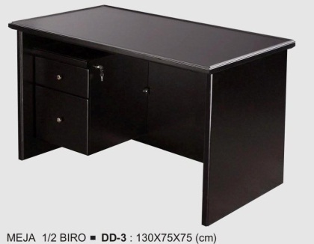 | 35 | Unit
  Tinggi | : | 75 cm
  Panjang | : | 120 cm
  Lebar | : | 60 cm
  Lebar Laci | : | 40 cm
  Model Laci | : | 1 Selorokan + 1 almari
2 | Kursi Kerja | - Chitose Leon N  - Dimension W x D x H (mm) : 471 x 610 x 772  - Seat Height (mm) : 424  - Upholstery Color : Warna Hitam  - Seat & Back Material : Oscar  - Frame Finishing : Chrome Plating | 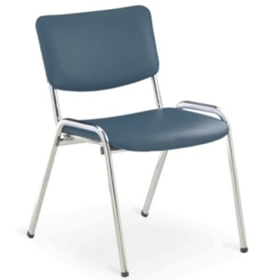 | 35 | Unit
 |  |  |  | Jumlah |  |  | …………….
Terbilang

NB :
*) Mohon dicantumkan spesifikasi lengkap
*) Harga sudah termasuk pajak

Pejabat Pembuat Komitmen,

Dr. H. Sugeng Listyo Prabowo, M.Pd
NIP 19651205 200003 1 001

